Нетехническое резюме

Проект нормативов допустимых выбросов ЗВ в атмосферу, ПУО, ПЭК, ППМ и раздел ООС для подразделений АО "Озенмунайгаз".
2) список административно-территориальных единиц, на территорию которых может быть оказано воздействие и на территории которых будут проведены общественные слушания (если общественные слушания по одному и тому же предмету слушаний проводятся более чем в одной административно-территориальной единице);
Мангистауская область, г.Жанаозен
1 43°29/55// СШ; 52°35/40//ВД
2 43°30/25// СШ; 52°36/10//ВД
3 43°29/55// СШ; 52°37/40// ВД
4 43°30/00// СШ; 52°39/00// ВД
5 43°29/50// СШ; 52°40/05// ВД
6 43°29/35// СШ; 52°41/10// ВД
7 43°29//00// СШ; 52°40/25// ВД
8 43°28/45// СШ; 52°38/15// ВД
9 43°28/50// СШ; 52°37/25// ВД
10 43°29/20// СШ; 52°36/25// ВД
Вид деятельности предприятия: АО «Озенмунайгаз» осуществляет добычу нефти и газа на месторождениях Мангистауской области:
Месторождение «Узень» было открыто 15 декабря 1961 года. Общество занимается освоением нефтегазовых месторождений Узень и Карамандыбас, характеризующихся сложным геологическим строением и уникальными свойствами нефти, которые выражаются высоким содержанием парафина и асфальтно-смолистых компонентов.
Общество состоит из четырех основных нефтегазодобывающих управлений, управления по подготовке нефти и производственного обслуживания, а также вспомогательных управлений, выполняющих различные сервисные услуги.
Общая площадь отведенного земельного участка для производственной деятельности АО «Озенмунайгаз» составляет 39 868,6697 га, в том числе:
4 420,746 га в г. Жанаозен;
35 413,6499 га в Каракиянском районе;
26,97 га в Мангистауском районе;
7,3001 га в г. Актау;
0,0037 га в Тюбкараганском районе.
В состав АО «Озенмунайгаз» входят:
- Нефтегазодобывающее управление №1 (НГДУ-1).
- Нефтегазодобывающее управление №2 (НГДУ-2).
- Нефтегазодобывающее управление №3 (НГДУ- 3.
- Нефтегазодобывающее управление №4 (НГДУ-4).
- Управление подготовки нефти и производственного обслуживания (УПН и ПО).
- Управление производственно-технического обслуживания и комплектации оборудования (УПТО и КО).
- Управление по ремонту нефтепромыслового оборудования и технологических коммуникаций (УРНО и ТК).
- Управление химизации и экологии (УХЭ).
- Управление обслуживания скважин №1 (УОС -1).
- Управление по обслуживанию скважин №2 (УОС -2).
- Управление по обслуживанию скважин №3 (УОС -3).
- Управление по обслуживанию скважин №5 (УОС -5).
- Управление технологического транспорта (УТТ).
- Управление автоматизации и телекоммуникации (УАТ).
- Управление буровых работ (УБР).
- Управление «Узеньэнергонефть» (УЭН).
Временной режим работы: восьмичасовой, по сменам.
Подрядные организации АО «Озенмунайгаз» следующие: ТОО "Озенмунайсервис", ТОО "Бургылау", ТОО "ККС", ТОО "МФС", ТОО "КЕЗБИ" ТОО «Берали».

Характеристика района размещения предприятия
Месторождения расположены в Мангистауской области Республики Казахстан и представляет собой слабовсхолмленную поверхность, отметки которой изменяются от 270 до 315 м. Его западная граница определяется береговой линией Каспийского моря. В южном и западном направлениях отмечаются бессточные впадины, глубина которых достигает значительных размеров.
На рассматриваемой территории отсутствуют особо охраняемые природные территории местного, республиканского значения.
Карта-схема месторождений Узень и Карамандыбас и прилегающих территорий представлена на рисунке 1.

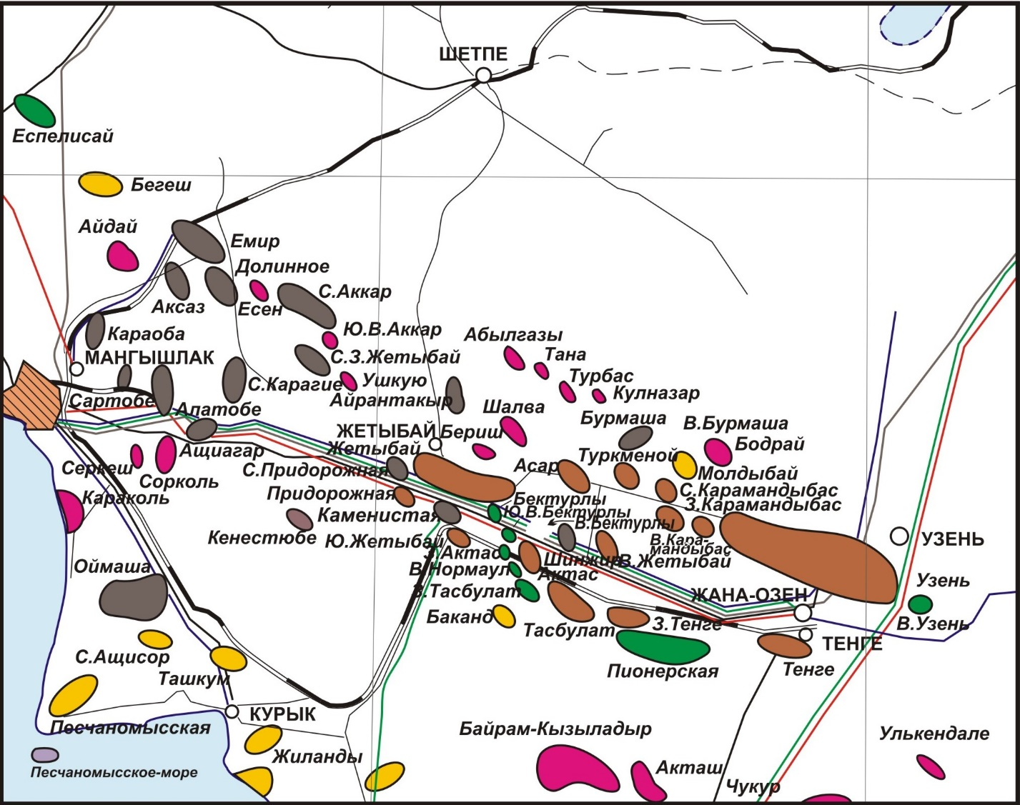
Целью проекта является – разработка в соответствии с действующими нормативными требованиями с установлением нормативов допустимых выбросов от источников загрязнения АО «Озенмунайгаз» с учетом добавление новых источник ЗВ нормативов выбросов новые источники были добавлены на основании п.6 ст.12 Кодекса РК. Согласно РООС включены выбросы при эксплуатации и отходов по рабочим проектам
В Компании сложилась определенная система сбора, накопления, хранения и вывоза отходов. Принципиально эта система обеспечивает охрану окружающей среды. Отходы, образующиеся при нормальном режиме работы, из-за их незначительного и постепенного накопления, сразу не вывозятся в места их утилизации, а собираются в специальные контейнеры и хранятся на отведенных для этих целей площадках.
Положительные аспекты существующей системы управления отходами АО «Озенмунайгаз»:
- На всех производственных объектах ведется учет образующихся отходов.
- Сбор и/или накопление отходов на производственных объектах осуществляется согласно нормативным документам Республики Казахстан. Для сбора отходов имеются специально оборудованная площадка.
- Осуществляется паспортизация образующихся отходов с привлечением специализированных организаций.
- Осуществляется частичная сортировка отходов.
- Транспортирование отходов осуществляют специализированные организации, которые имеют все необходимые разрешительные документы на занятие данным видом деятельности, а также автотранспорт и персонал.
- Удаление остальной части отходов осуществляется на специализированные предприятия, занимающиеся утилизацией и переработкой отходов.

Производственный мониторинг окружающей среды представляет собой комплекс организационно технических мероприятий по выявлению фактического загрязнения окружающей среды в результате деятельности предприятия.
Анализ производственной деятельности предприятия и прогнозирование условий загрязнения позволяет определить:
- Перечень компонентов окружающей среды, которые подлежат мониторинговым наблюдениям;
- Точки и посты наблюдений за компонентами окружающей среды;
- Контролируемые показатели, характеризующие состояние компонентов окружающей среды;
- Периодичность мониторинговых наблюдений;
- Порядок функционирования системы производственного мониторинга.
Периодичность наблюдения за загрязнения атмосферного воздуха на источниках загрязнения на печах подогрева и дизельного генератора проводиться на организованных источниках, где имеется пробоотборники 1 раз в квартал инструментальным методом аккредитованный лаборатории на следующие параметры Азота диоксид, Азот оксид Углерод(Сажа) Сера диоксид, углерод оксид.
А также на границе СЗЗ определяемый параметры Сажа, оксид углерода, диоксид серы,
диоксид азота, углеводороды С1-С12, метилмеркаптаны.
Мониторинг воздействия за состоянием почв Мониторинг почвенного покрова проводится 1 раз в полугодие Пробы отбираются на определение тяжелых металлов и нефтепродукты.

